ИСТОРИЧЕСКИЕ УЛИЦЫ ГОРОДА ПЕТРОЗАВОДСКА
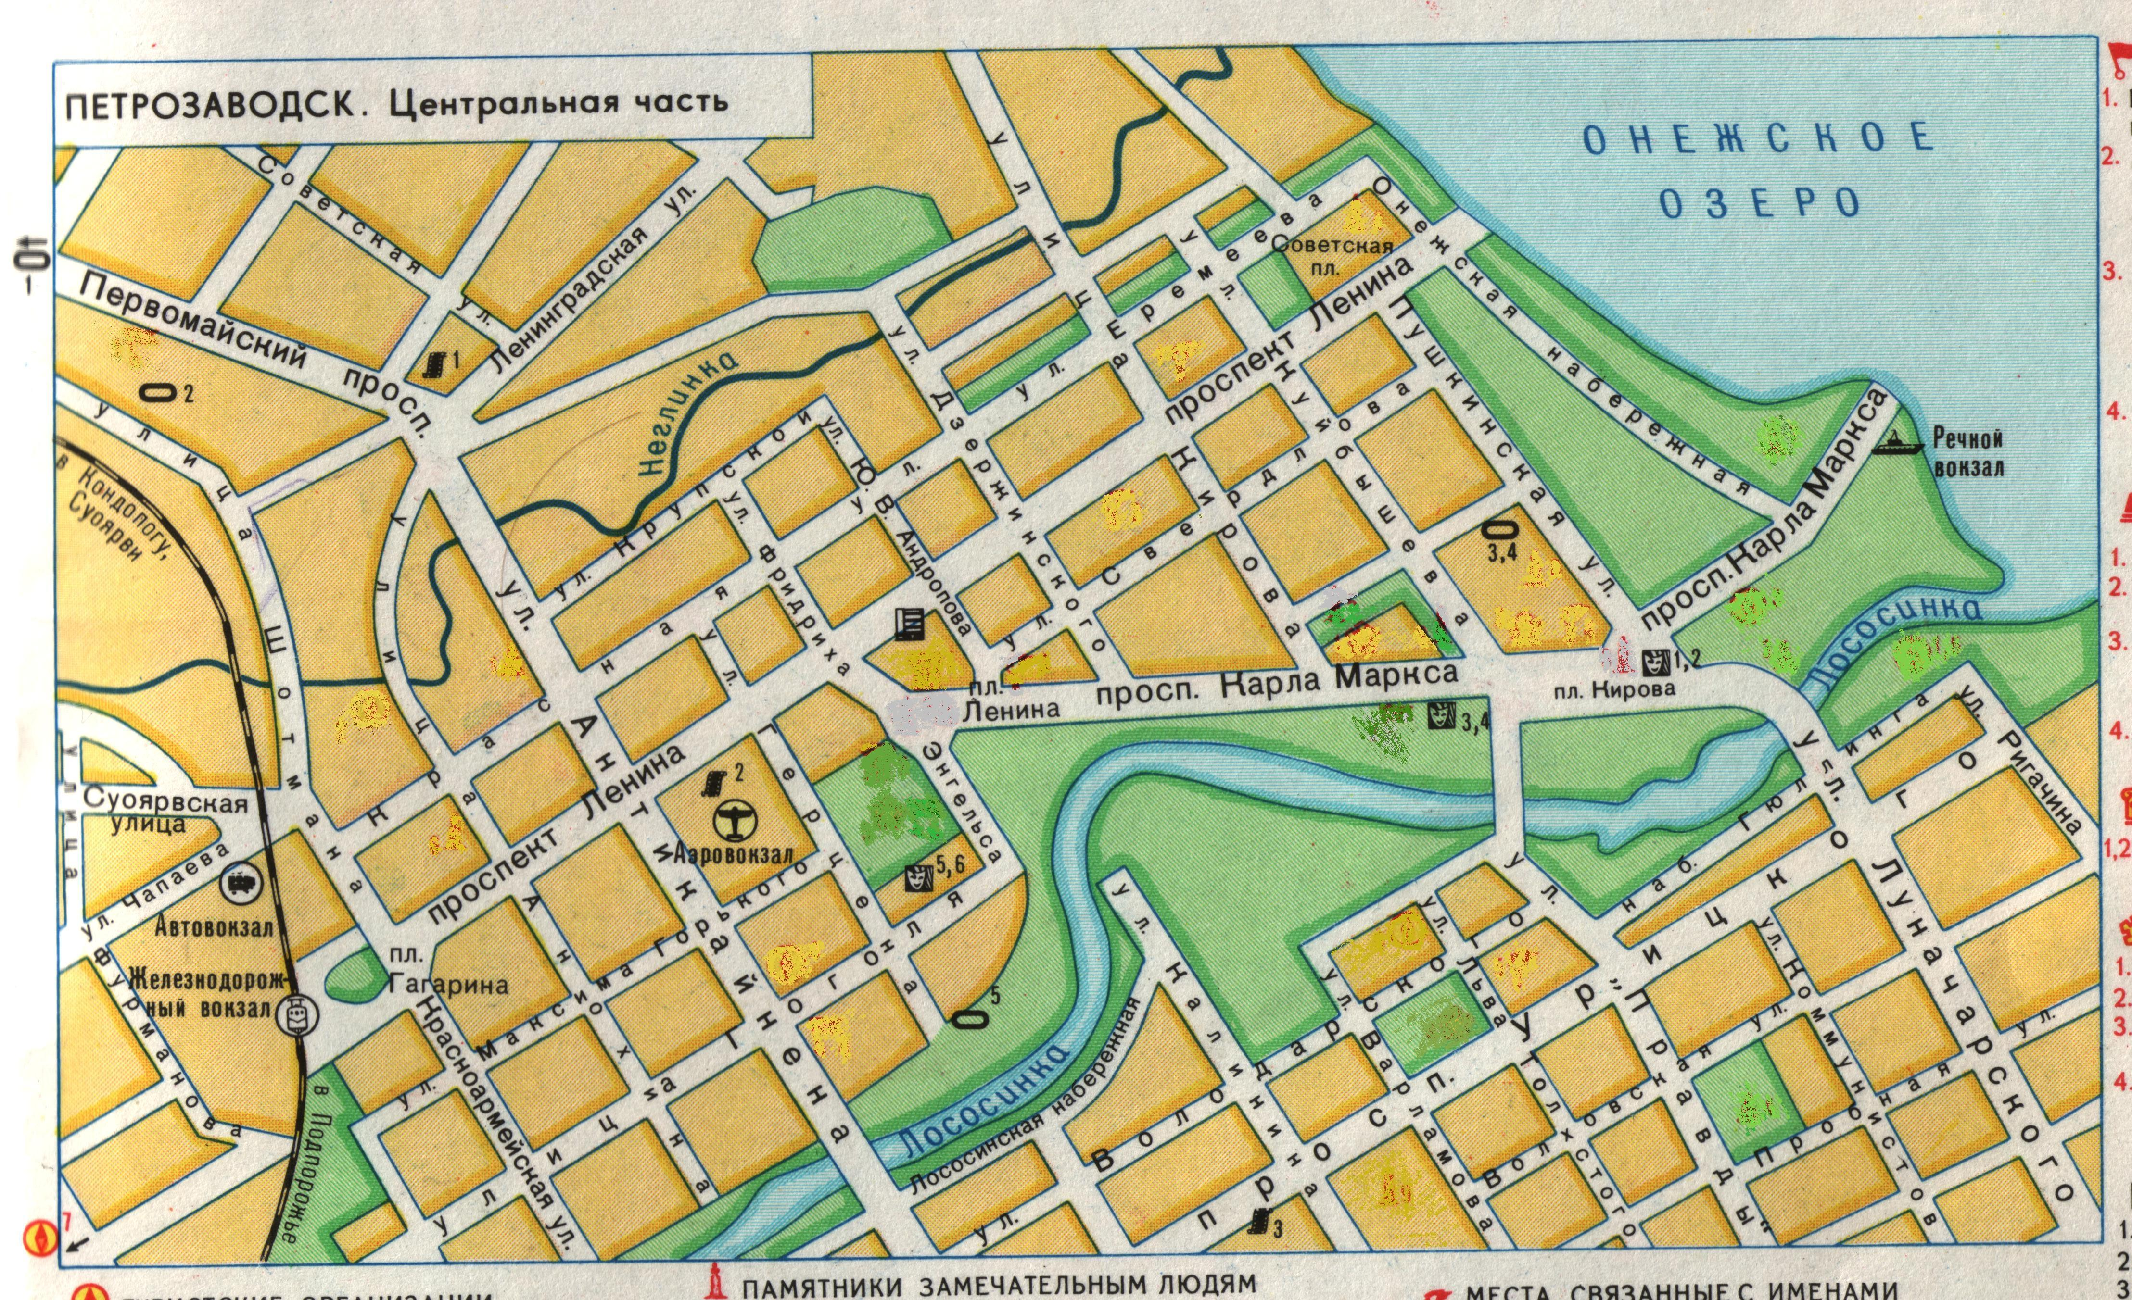

Улицы нашего города

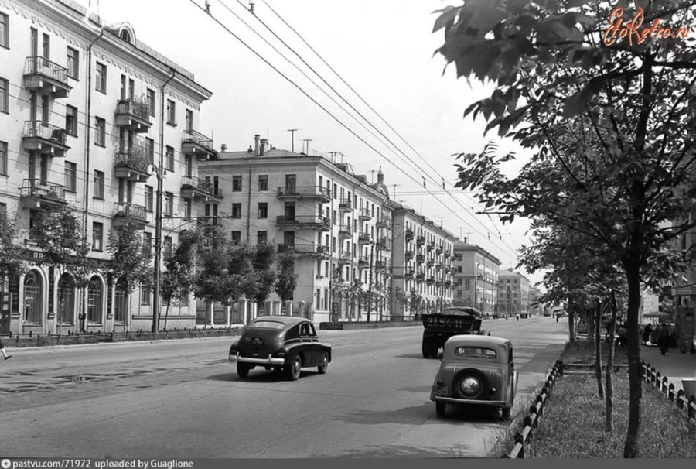
Здесь сто лет назад проходила граница города. По крутым берегам тянулись чередой огороды. Там, где сегодня располагается Первомайский проспект (свое название получил в честь первой маевки), начинался Петербургский почтовый тракт. Неглинское кладбище уже существовало, состояло оно из трех отдельных мест захоронения, тесно примыкавших друг к другу: еврейского, немецкого, или лютеранского, И самого большого — православного. Перед кладбищем, в излуке реки, стоял часто горевший спичечный заводик, а за кладбищем находились солдатские огороды (по документам: «огороды Петрозаводского гарнизона воинских чинов»), большой овощной оклад и пороховые погреба.

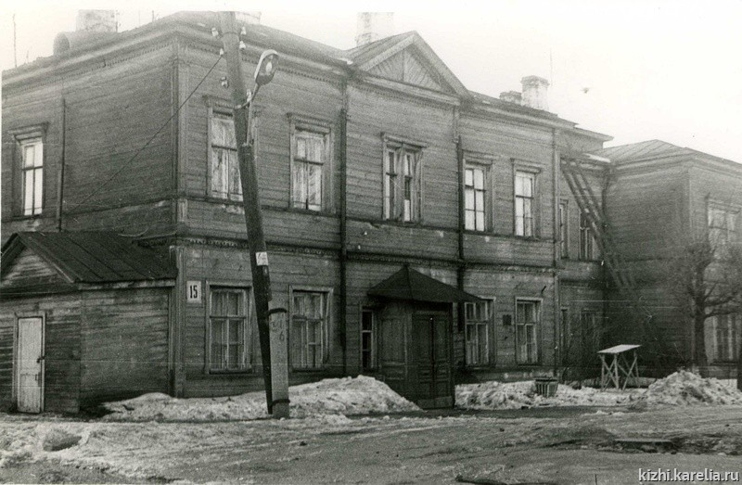

На улице, носящей ныне имя знаменитой поэтессы и сказительницы Ирины Федосовой, располагались воинские казармы, отсюда и старое ее название — Военная. Далее по берегу губы были лишь скотобойня, дровяной склад да несколько постоянно дымящих печей для получения древесного угля.
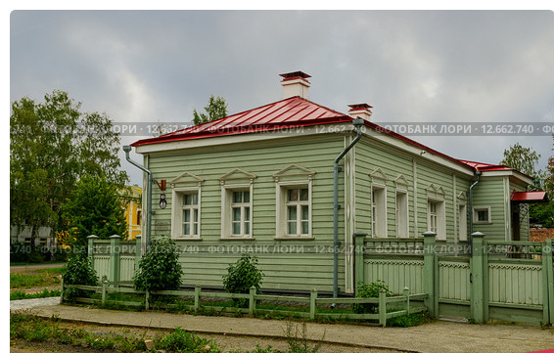

Улица, тянувшаяся по правому берегу реки Неглинки, называлась Неглинской набережной.
Была в то время и тюрьма. Пустырь вокруг нее назывался Тюремной площадью и считался у городских властей весьма перспективным местом для будущих построек.

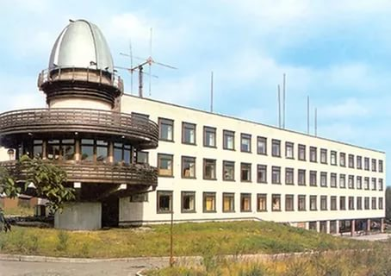

Верхняя часть улицы Красной (от ул. Антикайнена до ул. Шотмана) носила название малой Закаменской, а та, что располагалась ниже тюрьмы (от ул. Дзержинского до ул. Антикайнена) - Никольской.

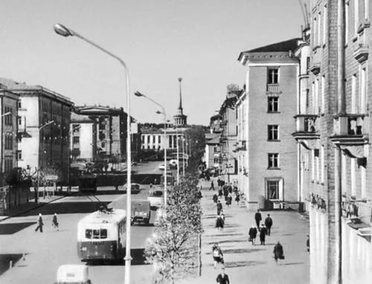

Первоначальное название пр. Ленина — Святнаволоцкая улица, затем в честь знаменитой Битвы Отечественной войны 1812 года ее переименовали в Бородинскую.
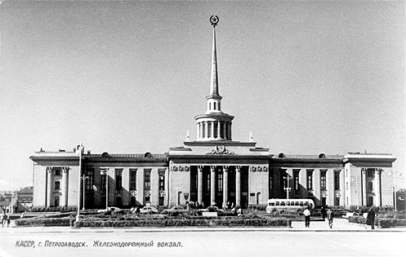

Район железнодорожного вокзала сто лет назад был самой малонаселенной частью города. Здесь в основном располагались хозяйственные постройки. Улица, на которой они стояли, звалась Ригачная (ныне — Красноармейская).

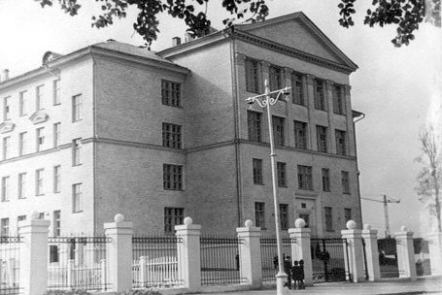

Сегодняшняя Анохина еще только появилась и потому была Новой, а ее продолжение за Лососинкой называлось тоже Ригачной, что вносило некоторую путаницу в деятельность почтовых служащих и смущало умы приезжих.
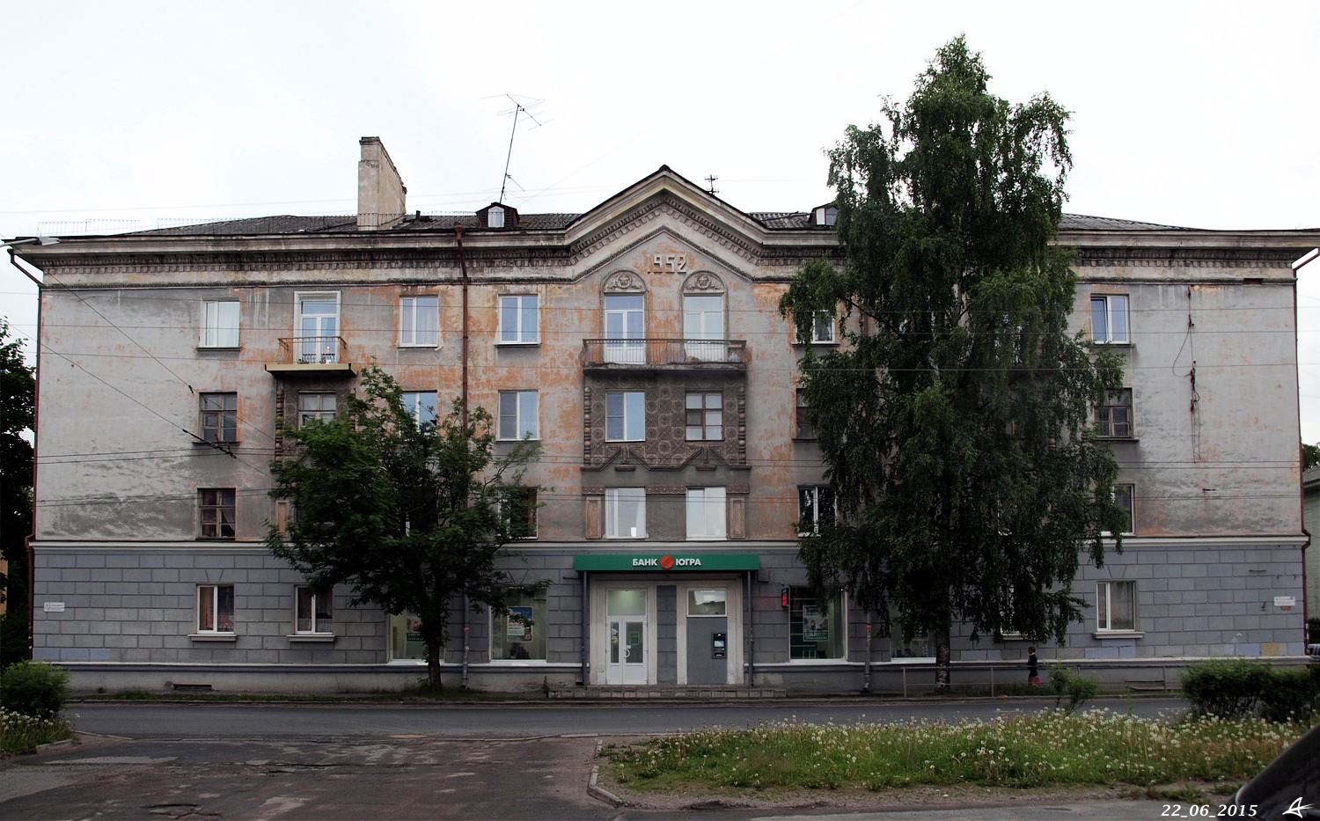

Рельеф современной улицы Антикайнена отразился в ее первоначальном названии – улица Гористая.
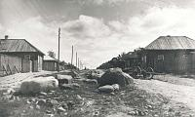

Улица Мерецкова была известна как Каменистая и пользовалась дурной репутацией у перезвозчиков.
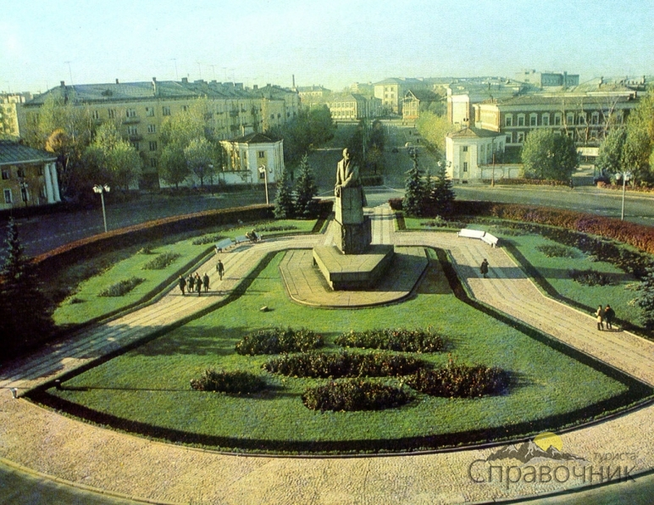

Несколько необычное название носила ранее улица Герцена — Большая Закаменская. Такое имя она получила потому, что располагалась за каменными зданиями, стоявшими по кругу Петровской площади, бывшей Круглой, или Циркульной, а ныне площади Ленина.
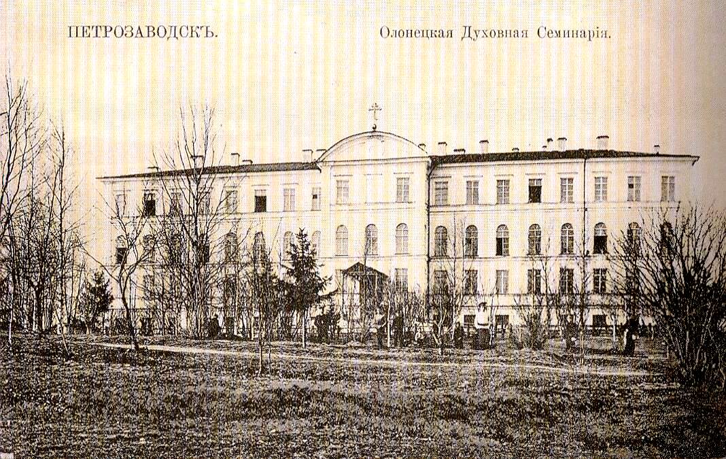

Улице Гоголя в конце прошлого века уже присвоили имя известного писателя, но называлась она Гоголевская, а до1902 улица называлась Древлянской. Самыми заметными постройками на ней были сохранившееся доныне здание духовной семинарии и несохранившееся «немецкой» кирхи.

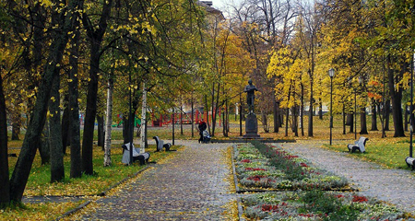

Параллельно Гоголевской шла Полевая (петрозаводчане ее знают как Горького), бравшая свое начало от общественного сада.
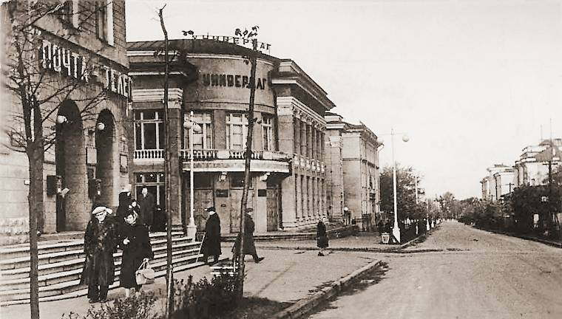

На Петровскую площадь выходила улица Английская (Англицкая), сейчас — Энгельса, и небольшой палатный переулок, по современной географии города это начало улицы Андропова. Продолжением переулка являлась улица Повенецкая, ниже, которой находилась Екатерининская (сейчас — Дзержинского).

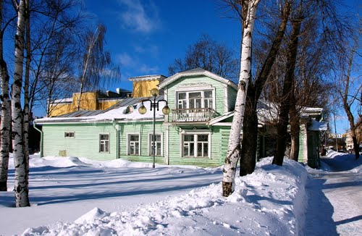

В Петрозаводске была Садовая улица. В истории города она известна тем, что именно на ней в доме Селиверстова находился организованный на товарищеских началах магазин, распространявший большевистскую литературу. Заведовал книжной лавкой, иными словами служил в ней приказчиком, Федор Григорьевич Копейкин, член нелегального политического кружка, организованного в Повенце М.И. Калининым… А улицу назвали именем Кирова.

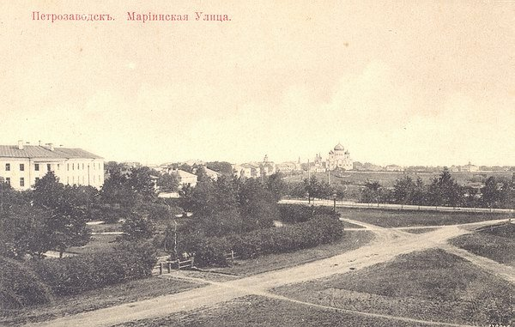

Одной из главных улиц города раньше была Мариинская (сейчас проспект Карла Маркса), первоначально она называлась Нагорной, так как проходила по высокому берегу Лососинки. Соответственно, нынешние Титова и Свердлова являлись Подгорной обе.

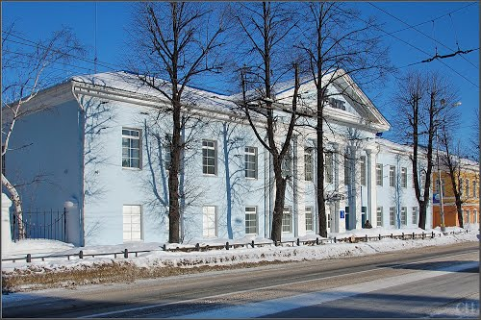

Сегодняшняя улица Куйбышева называлась Жуковской, а еще раньше Соломенской.
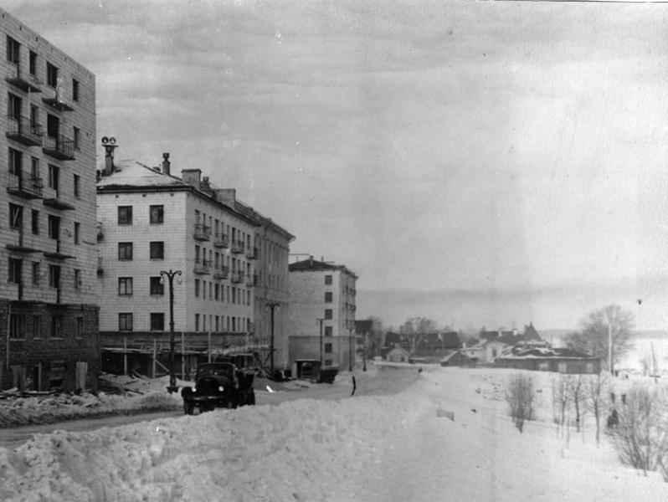

Еще до революции получила свое имя улица Пушкинская, до 1899 она называлась Старополицейской.
По кромке берега тянулась Владимирская набережная (ныне – Онежская набережная).
От пл. Соборной (позднее пл. Свободы, а с 1936 г. – пл. Кирова) вниз к озеру сбегала улица Соборная.
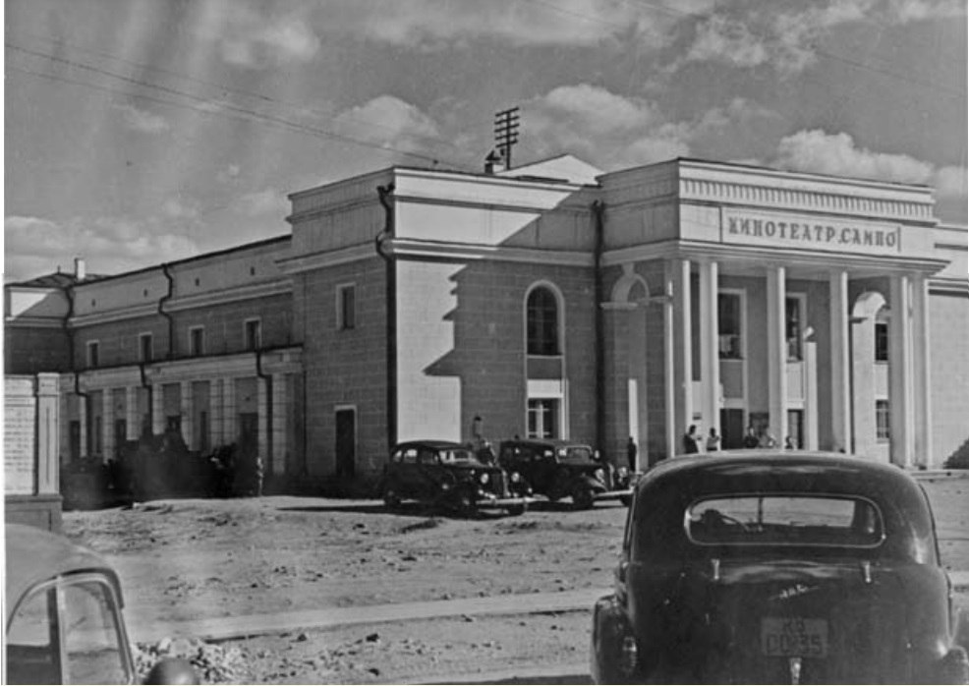

Лососинских набережных было две. Одна из них, которая сегодня разбита на Лососинскую набережную и набережную Ла-Рошель, начиналась от угольных складов и кончалась, встретившись с Лесной, и сегодня так же называющейся. Улица, лежащая с противоположной стороны этих складов, соответственно, была Угольной (сейчас Калинина). Вторая Лососинская набережная — это нынешняя Гюллинга. Разделяла эти набережные улица Малая Казарменская, где жили, естественно в казармах, горнозаводские воинские чины. Была и Большая Казарменская, теперь она носит имя Л. Толстого.
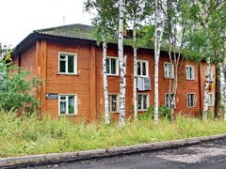

Самой длинной улицей заречного района считалась Большая Голиковская (сегодня Володарского). Параллельно ей проходила Средняя Голиковская (проспект А. Невского), ниже церкви горного ведомства, в здании которой сейчас располагается краеведческий музей, она называлась Александровской. Улица перед кладбищем была Кладбищенской (сейчас Волховская), узаконив это название, городские власти как-то не подумали о том, что жившие на ней люди получали письма. А сегодняшняя Пробная в то время была просто Задняя Кладбищенская.

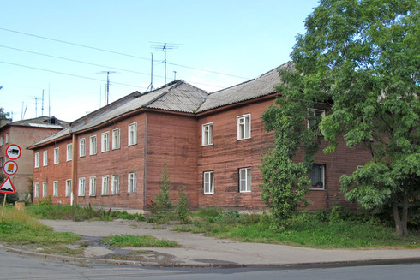

Если подниматься от озера вверх, то первой нам встретится улица Болотная (сегодня Ригачина), затем будет прежняя Пробная (позднее Протасьевская, ныне Луначарского), следующая — Вознесенская (Коммунистов). Еще выше — Вытегорская. Сейчас она носит имя газеты «Правды», а трансформированное старое название — Вытегорское шоссе — присвоено улице, являющейся ее продолжением.

На улице Зеднемашезерской родился и жил казненный революционер Александр Кузьмин, и она по праву носит сегодня его имя. А просто Машезерская, где была, тем и есть, Заводская улица сейчас Варламова. Вот, пожалуй, и все городские магистрали, все старые артерии центра Олонецкой губернии.
На плане Петрозаводска конца прошлого века параллельно Заднемашезерской отведена еще одна улица. Пока без названия. Чуть позже она станет Загородной. Город вырос, а имя улицы осталось. Сегодня оно представляется анахронизмом. Как любой памятник истории. Наверное, переименуют.

